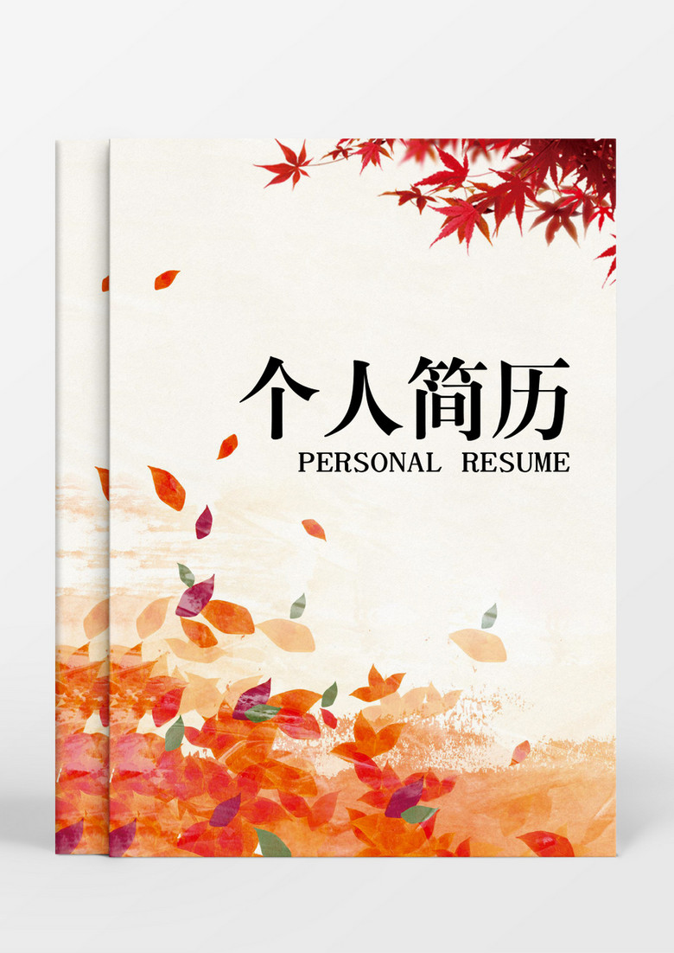

个人简历
姓名 | 夏鑫松 | 性别 | 男
出生日期 | 1999.12.16 | 政治面貌 | 共青团员
民族 | 汉 | 籍贯 | 四川省巴中市
联系电话 | 18382709227 | 现所在地 | 临沧市临湘区凤翔县忙角社区
婚姻状况 | 未婚 | 个人邮箱 | 2826324044.com
自我评价
●本人性格外向，活泼开朗，善于与人交流，沟通；2017年暑假成为泸州老窖短期推销员，并在工作中积极热情的与客户交谈，介绍系列产品，最终成功的和客户签订订单合同。工作期间，收到公司领导的一致好评，并给客户留下了积极的印象。
●本人具有较强的组织领导能力，积极的维护集体荣誉；高中期间，学校曾多次举办艺术节，元旦晚会，中秋晚会，校园书法竞赛，我积极参与其中，积极组织并鼓励同学排练节目，在经过辛勤的努力下，多次获得校园优秀集体奖和优秀学生干部奖。
●我能吃苦耐劳，积极向上；在新生军训中，认真并高标准完成教官授予的训练课题，并影响着身边的同学共同努力进步，并受到教官和老师的高度认可，最终获得新生军训标兵。
●专业能力较强，擅长写作；在高中时期，市里曾举行征文活动，我积极参与且认真完成写作，最后所写作文《听，月明风清》获得征文二等奖。
●虽然如此，这些都是我的过去，但我是个憧憬未来的人，所以我更向往未来，希望能在未来的生活里继续绽放光彩。

；

